**¿Qué es una ecuación paramétrica?**  
  
Una ecuación paramétrica es una forma de mapear múltiples variables en una sola variable. Por tanto, en lugar de coordenadas 𝑥 y 𝑦, utilizamos coordenadas 𝑡.

Por ejemplo:

Tenemos 𝑦=𝑥2, que es una ecuación cartesiana con coordenadas (𝑥,𝑦). Podemos cambiarla, suponiendo que 𝑥=𝑡 y 𝑦=𝑡2. Ahora tenemos las coordenadas (𝑡,𝑡2). Esto está en forma paramétrica.

**Ecuación paramétrica de la circunferencia**

Las circunferencias tienen una ecuación general cartesiana. Esta ecuación es (𝑥−𝑎)2+(𝑦−𝑏)2=𝑟2, para una circunferencia con centro 𝐶(𝑎,𝑏) y radio 𝑟.

Una identidad clave que podemos usar al elevar al cuadrado dos valores importantes diferentes es la identidad de la circunferencia unitaria: sin2⁡(𝜃)+cos2⁡(𝜃)=1.

**Ecuación paramétrica de la recta**

Para expresar la ecuación de una recta, usando un parámetro, se requieren dos cosas:

* Un punto sobre la recta
* Un vector

**Ecuación paramétrica de la elipse**

Una elipse con centro en (x0,y0), que se interseca con el eje x en (x0±a,0), y con el eje y en (0,y0±b), verifica que (x−x0)2a2+(y−y0)2b2=1.

Una expresión paramétrica es:

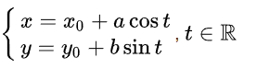

**Otras curvas**

La expresión paramétrica de una función permite la construcción de una gran variedad de formas, simplemente variando alguna constante.

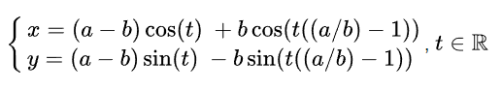

que, para la cual, dependiendo del ratio a/b pueden obtenerse formas muy diversas.